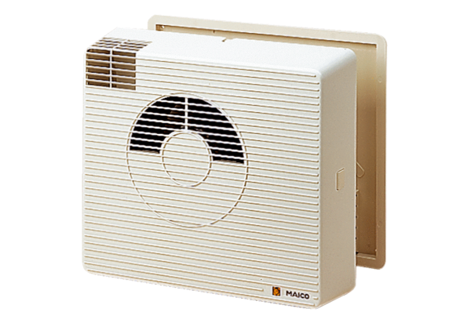Wärmerückgewinnungsgerät WRG20-1HVerpackungseinheit: 1 StückSortiment:
Artikelnummer: 0082.0232Hersteller: MAICO

